МБОУ «СШ №49 имени героев-даманцев»

Проект
«Платье для новогоднего вечера»

Выполнила ученица класса 7.1
Горлова Евгения

Хабаровск 2016

Содержание.
Потребность.
Задачи проекта.
Банк идей.
Выбор ткани.
Выбор нитей и машинных игл.
Выбор способа изготовления (машинные швы).
Выбор оборудования.
Экономическое обоснование.
Необходимые мерки.
Чертёж платья.
План раскладки выкроек на ткани.
Технологическая карта изготовления платья.
Оценка изделия.

Потребность .
Мы с одноклассниками 2016 год решили отпраздновать на дискотеке в «Великано». Я долго думала, что мне надеть. И решила, что в этом году платье я сошью сама. Тем более, что в кружке «Мода и конструирование одежды» я занимаюсь уже 2-й год

Задачи, которые я перед собой поставила:
- Создать модель;
- Снять мерки и построить чертёж выкройки;
- Подобрать ткань;
- Раскроить и сшить несложное платье.

Банк идей.
№ | Эскиз модели | Описание модели
1. | 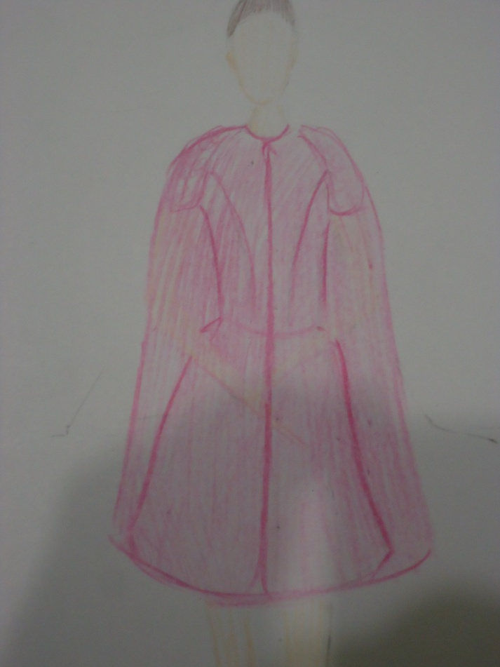 | Отрезное по линии талии розовое платье с плащом-накидкой. Лиф украшают рельефные швы. Рукав «реглан» короткий.
2. | 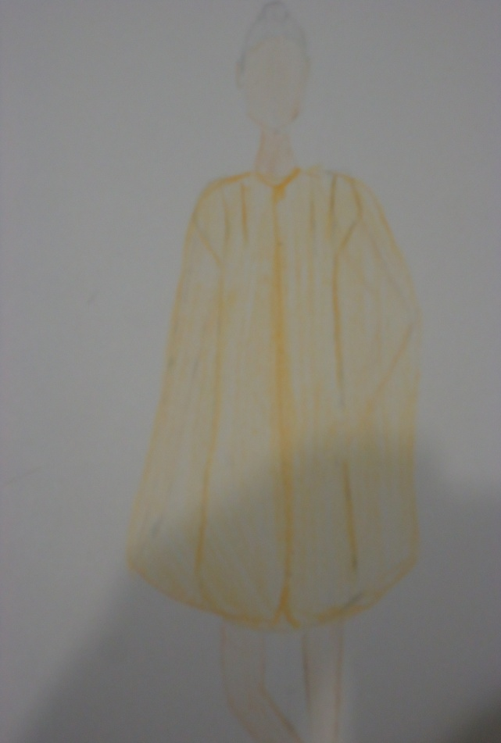 | Прямое платье жёлтого цвета с плащом-накидкой. Рукав короткий прямой.
3. | 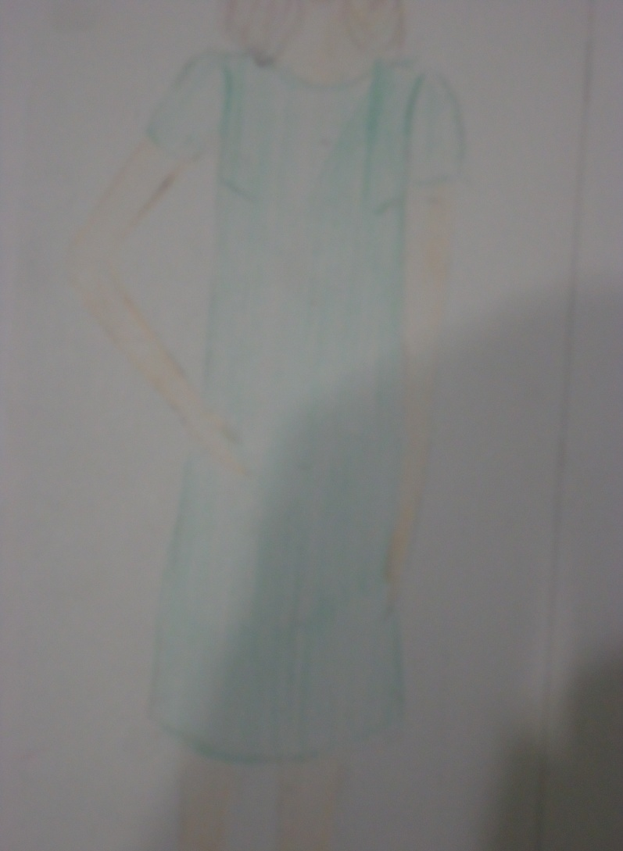 | Платье свободного покроя с прямым коротким рукавом, с нагрудными вытачками. Проймы и горловина обработаны обтачками. Длина чуть выше колена.

Вывод: Я выбрала прямое платье с прямым коротким рукавом мятного цвета, так как мятный цвет моден в этом сезоне и для моей фигуры подойдёт больше платье свободного покроя.

Для начала выберу ткань для платья.

Название ткани | Образец | Свойства
Фланель | 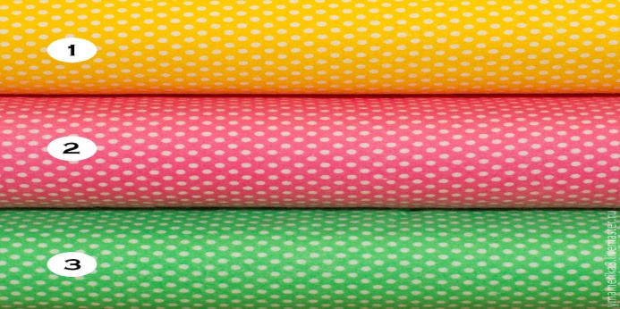 | Гигроскопичность, прочность, сильная сминаемость, усадка, мягкость
Лён | 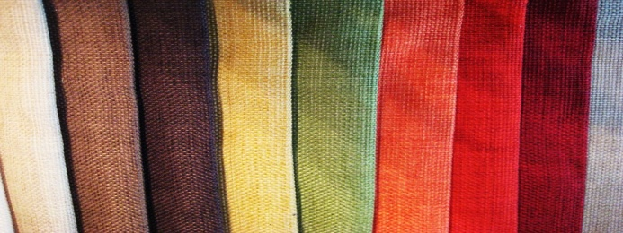 | Гигроскопичность, прочность, сильная сминаемость, усадка, прохладная
Габардин | 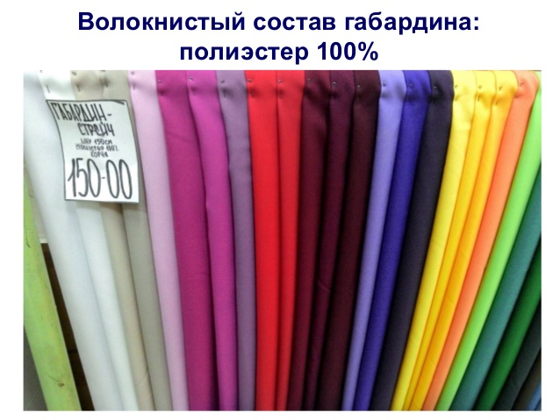 | высокая механическая прочность, упругость, стойкость к действию химических веществ, малосминаемость, плохая усадка.  –пониженная гигроскопичность, низкая воздухопроницаемость, высокая электризуемость при носке

Вывод: Мой выбор пал на ткань габардин. Во-первых, потому, что мятных оттенков в магазине оказалось не так много. Во-вторых, габардин обладает хорошими эксплуатационными свойствами – значит, более практичен.

Выбор нитей и машинных игл

Ткани | Нити | Машинная игла
Лен, хлопок, пике.  Трикотаж, перкаль, саржа | Шелковые №50,  хлопчатобумажные №50-80,  синтетические №50-60,  хлопок с полиэстером | (75) или (90)
Тик, твид, габардин.  Пальтовая, драпировочная, репс | Шелковые №50,  хлопчатобумажные №40-50,  тонкие синтетические,  хлопок с полиэстером | (90) или (110)

Вывод: Для изготовления платья из габардина подойдут нитки хлопчатобумажные №40 и игла машинная №90 .

Для изготовления моего платья мне необходимо освоить следующие машинные швы:
Название шва | Условное обозначение | Назначение
Стачной вразутюжку | 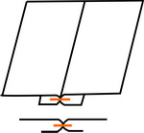 | Соединение деталей одинаковых по размеру
Обтачной | 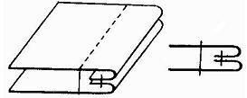 | Соединение деталей с последующим выворачиванием
Вподгибку с закрытым срезом | 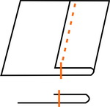 | Обработка края изделия

Выбор оборудования.
Название машины | Изображение | Назначение
Электромеханические швейные машины | 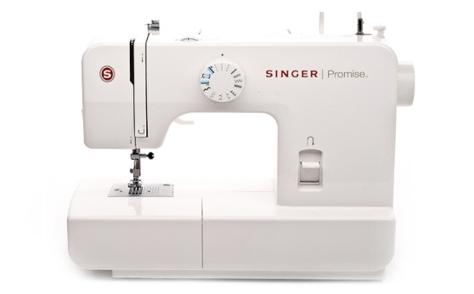 | Для соединения деталей швейных изделий
Оверлок | 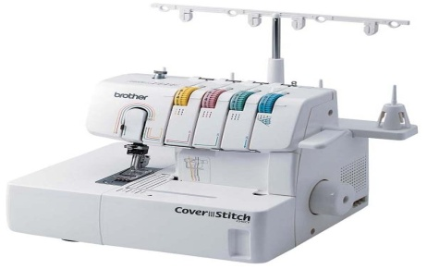 | для обметки срезов самых разнообразных швейных изделий.
Вывод: данное оборудование будет мне необходимо.

Экономическое обоснование проекта.

Необходимые материалы и инструменты | Ед. изм. | Стоимость ед. изм. | Количество | Сумма в руб.
Ткань габардин | м | 130 руб. | 1м 40см | 182
Нитки | Кат. | 20 руб. | 4 | 80
Флизелин | м | 60 руб. | 30 см | 18
Застёжка-молния | Шт. | 25 руб. | 1 | 25
Итого: |  |  |  | 305 руб.

Вывод: мой проект экономичен, так как подобное платье в магазине стоит в 5 раз дороже.

Для того, чтобы сшить правильно платье мне необходимо снять мерки с фигуры и построить чертёж.
Название мерки | обозначения | Название мерки | обозначение
Полуобхват груди 2 | Сг1 | Высота плеча косая | ВВ
Полуобхват бёдер | Сг2 | Длина изделия | Ди
Полуобхват бёдер | Сб | Обхват плеча | Оп
Половина ширины груди | ПШг | Длина рукава | Др
Половина ширины спины | ПШс | Ширина плеча | Шп
Полуобхват шеи | Сш | Высота груди | Вг

Дальше строим чертёж
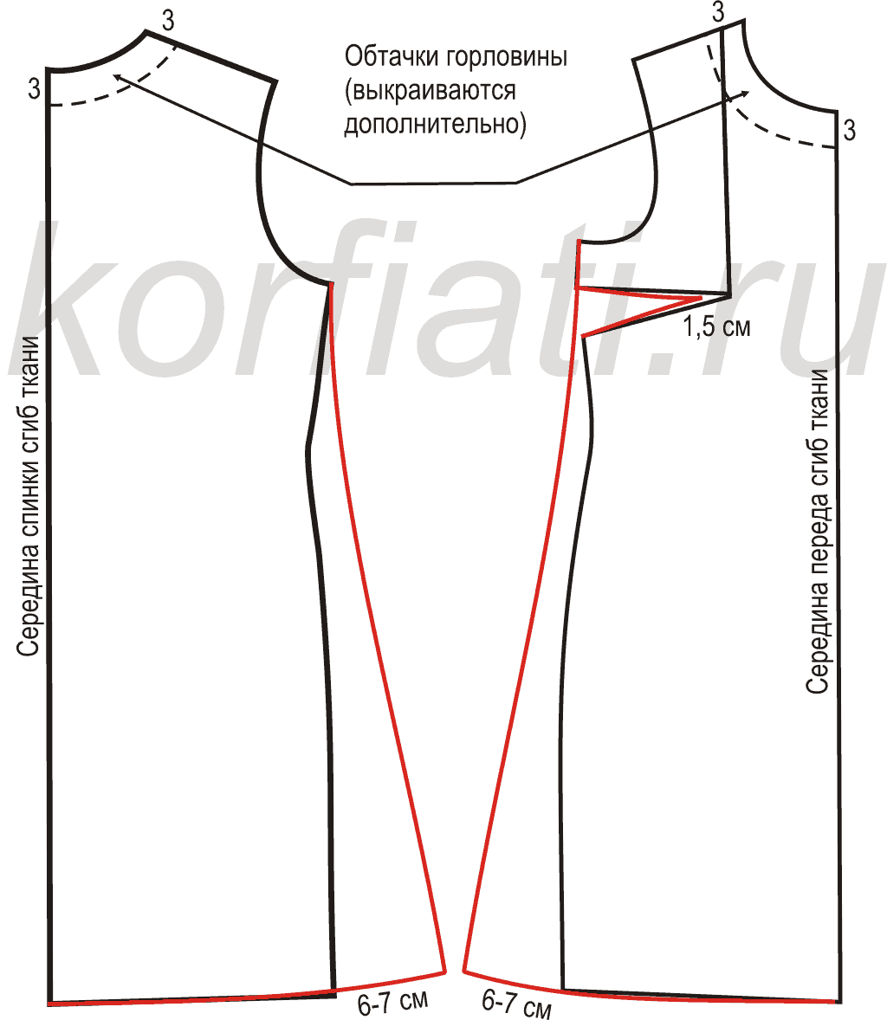

Раскладка и раскрой платья
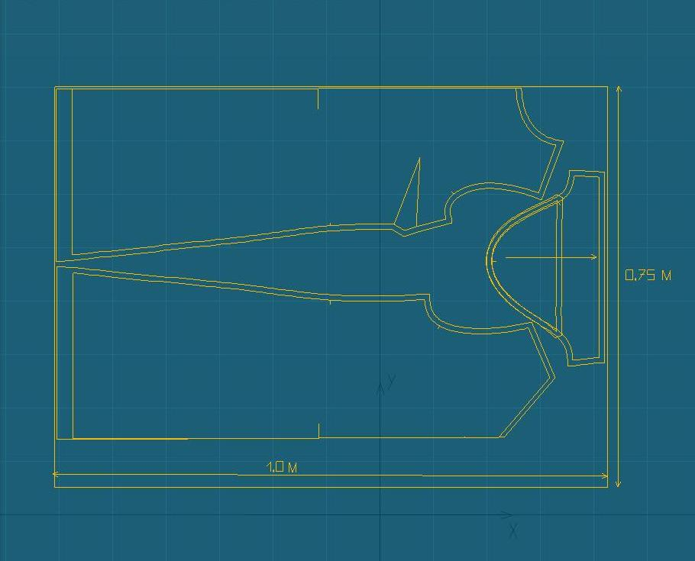

Припуски:
- на боковые и плечевые срезы – 15 мм;
- На горловину и пройме рукава – 10 мм;
- На нижний срез 20 мм;
- Рукав: на низ- 20 мм, на продольные срезы – 15 мм, по окату рукава 10 мм.

Технологическая карта изготовления платья

№ | Последовательность операций | Инструменты и оборудование
1 | Обработать нагрудные вытачки, заутюжить припуски вытачек вниз | Швейная машина, утюг, утюжильная доска
2 | Стачать перед и части спинки по плечевым и боковым швам | Швейная машина, утюг, утюжильная доска
3 | Стачать части спинки по средним срезам до точки начала застёжки | Швейная машина, утюг, утюжильная доска
4 | Обработать застёжку тесьмой-молнией | Швейная машина, утюг, утюжильная доска
5 | Стачать продольные срезы рукавов. | Швейная машина, утюг, утюжильная доска
6 | Обработать нижний срез рукава швом «вподгибку с открытым срезом» | Швейная машина, утюг, утюжильная доска
7 | Вметать и втачать рукав в пройму, подрезать припуски швов. | Швейная машина, утюг, утюжильная доска
8 | Обработать нижний срез платья швом «вподгибку с открытым срезом» | Швейная машина, утюг, утюжильная доска
9 | Провести ВТО готового изделия | утюг, утюжильная доска

Оценка готового изделия

Вот что получилось:

